FAST & FOOD

Ingeniería del Software, 2013-2014
Universidad Complutense de Madrid

Grupo 8:
Javier Villarreal Rodríguez
Christian González Jiménez
Borja de Régil Basáñez

Control de versiones
Fecha | Revisión
16/12/2013 | 1.0
18/02/2014 | 1.0.1
1/05/2014 | 1.0.2
8/05/2014 | 1.1
11/05/2014 | 1.1.1
12/05/2014 | 1.1.2
22/08/2014 | 1.1.3

Contenido
Especificación de requisitos 3
1. Introducción 4
1.1 Propósito 4
1.2 Ámbito del sistema 4
1.3 Definiciones, Acrónimos y Abreviaturas 4
1.4 Referencias 6
1.5 Visión General del Documento 6
2. Descripción General 6
2.1 Perspectiva del Producto 6
2.2 Funciones del Producto 6
2.3 Características de los Usuarios 7
2.4 Restricciones 8
2.5 Suposiciones y Dependencias 8
2.6 Requisitos Futuros 8
3. Requisitos Específicos 9
3.1 Interfaces Externas 9
3.2 Funciones 19
3.3 Requisitos de Rendimiento 28
3.4 Restricciones de Diseño 29
3.5 Atributos del Sistema 29

Introducción

Este documento es una especificación de requisitos software para un Gestor de tienda de alimentación. Todo su contenido ha sido elaborado por los miembros del grupo 8 de Ingeniería del Software de UCM. Esta especificación se ha estructurando inspirándose en las directrices dadas por el estándar “IEEE Recomended
Practice for Software Requirement Especifications ANSI/IEEE 830 1998”.

Propósito
El presente documento tiene como propósito proporcionar información acerca del Software, como sus diferentes funcionalidades, así también sus restricciones y uso de su interfaz.

Realizado por la parte desarrolladora del proyecto, dirigido para la parte contratante,X.

Ámbito del sistema
La plataforma se denomina F & F (Fast and Food).

La finalidad de la plataforma será la administración de terminales de venta en una tienda de alimentación, abarcando la gestión de almacén, recursos humanos, así como la realización de pedidos y ventas.

Beneficios del uso de la Plataforma son:

- Incremento considerable de velocidad en el servicio al cliente.

- Inmejorable comunicación entre tienda y proveedor

- Una interacción más eficaz entre empleado y recursos del almacén.

- Gestión informatizada del almacén.

- Centralización de ventas en un local por medio de un servidor de BBDD central.

Definiciones, Acrónimos y Abreviaturas
Definiciones
- Cliente: Un cliente es un individuo, sujeto o entidad que accede a recursos,
productos o servicios brindados por otra. En nuestra aplicación el cliente será la entidad que se encargue de vender los productos disponibles en la tienda y en stock.

Los clientes los podemos categorizar en los siguientes roles:
- Vendedores: Vende los productos al cliente.
- Encargados: Realiza la gestión del almacén y el control de los productos.
- Administradores: Encargado de gestionar los usuarios y los pedidos a los proveedores.

- Proveedor: Empresa que provee o abastece a la tienda de lo necesario o conveniente para un fin determinado.

- Producto: Un producto es una opción elegible que se pone a disposición de la
demanda, para satisfacer una necesidad a través de su consumo.

- Pedido: El pedido es una petición de compra que un cliente hace a un proveedor
para que este le suministre los bienes o servicios solicitados.

- Venta: La venta es una petición de compra que un cliente de la tienda hace a un vendedor para que este le suministre los bienes o servicios solicitados.

Acrónimos
- F&F “Fast and Food”.
- ERS Especificación de requisitos software
- RR.HH Recursos humanos
- SO Sistema Operativo.
- IO Entrada / Salida (Input / Output).
- AD Administrador (gerente).
- US Trabajador (usuario).
- RFXXX: El acrónimo utilizado para la especificación del identificador de cada
requisito funcional será de la siguiente manera:
R = Requisito
F = Funcional
XXX = secuencia de tres dígitos que servirá para la enumeración de cada requisito.
- GAP-XXX: Gestión de aplicación
- GV-XXX: Gestión de ventas
- GU-XXX: Gestión de usuarios
- GP-XXX: Gestión de pedidos
- GA-XXX: Gestión del almacén
- RNFXXX: El acrónimo utilizado para la especificación del identificador de cada
requisito funcional será de la siguiente manera:
R = Requisito
NF = No funcional
XXX = secuencia de tres dígitos que servirá para la enumeración de cada requisito.

Referencias
Este documento se sigue el estándar IEEE-830 con respecto de SRS.

Visión General del Documento
El contenido del documento está dividido en tres subsecciones:
- Introducción: En este apartado de plantea el propósito del proyecto, el ámbito del
sistema y una serie de definiciones de punto partida.
- Descripción General: En este apartado se presentará una descripción por encima
de las aspiraciones del proyecto y las funcionalidades del programa.
- Requisitos específicos: En este apartado se presentarán los requisitos a cumplir por
parte de la plataforma además de una serie de atributos que consideramos que tiene que tener.

Descripción General

En esta sección se presenta una descripción a alto nivel del sistema. Se presentan las principales áreas de negocio a las cuales el sistema debe dar soporte, las funciones que el sistema debe realizar, la información utilizada, las restricciones y otros factores que afecten al desarrollo del mismo.

Perspectiva del Producto
La herramienta Fast & Food es un sistema que abarca la gestión de ventas, la gestión de pedidos y la gestión del almacén de forma centralizada.

Funciones del Producto
En términos generales, el sistema F&F deberá proporcionar soporte a las siguientes tareas de gestión de una local de venta de pedidos alimenticios:
- Gestión de trabajadores
- Gestión de ventas
- Gestión de pedidos
- Gestión del almacén

A continuación se describirán con más detalle estas tareas y como serán soportadas por el sistema.

- Administración de trabajadores
En la sección, el administrador consulta, da de baja o alta a los trabajadores.

- Gestión de ventas
En la sección, el vendedor puede agregar un producto al pedido con la posibilidad de ver si está disponible o no, eliminar un producto del pedido, vender un pedido o cancelarlo. Si el pedido es vendido existe la posibilidad de generar una factura. Además da la posibilidad de que el cliente pague en efectivo, ver el cambio que hay que darle al cliente y consultar la caja del día.

- Control del almacén
En esta sección, el encargado puede crear pedidos y cuando se reciba confirmar su recepción añadiendo el stock al almacén. Además, puede hacer un recuento del inventario, agregar productos al inventario, dar de baja productos en el inventario, así como actualizar el inventario una vez se han agregado o dado de baja productos y clasificar el inventario.

- Gestión de pedidos
En esta sección, el encargado puede añadir, eliminar y modificar pedidos al proveedor, comprobando los datos.

Características de los Usuarios
Existirán tres categorías de usuario dependiendo de su cargo dentro del comercio. Se distinguen en:

- Administrador/es: Usuarios del módulo de gestión de trabajadores. Se requiere nivel educacional medio-alto y cierta experiencia en el campo de administración mediante plataformas empresariales.

- Encargado/s: Estos usuarios tienen acceso al almacén y pueden realizar, modificar y eliminar pedidos, además de agregar y eliminar productos al stock. El nivel educacional requerido es básico aunque es necesaria experiencia en el ámbito laboral de la alimentación así como conocimientos básicos de informática a nivel de usuario.

- Vendedor/es: Forman la mayoría de empleados del comercio, cuyo nivel educacional requerido es básico-medio y es necesaria una experiencia en la propia herramienta software a nivel usuario básico. Podrán realizar, buscar, modificar y cancelar ventas, así como consultar el balance.

Restricciones
- Limitaciones de hardware: requisitos mínimos, cualquier ordenador compatible con Java. Oracle recomienda Windows Vista o superior.

- Lenguaje(s) de programación: la Plataforma Software se desarrollará en Java.

- Interfaces con otras aplicaciones: la plataforma se encuentra diseñada de tal manera que sea independiente de otras aplicaciones.

- Habilidad: El nivel de habilidad para manejar la plataforma depende de su categoría como usuario, tal y como se describe en el apartado 2.3

Suposiciones y Dependencias
Esta plataforma está diseñada para operar en un único local comercial con un volumen de productos limitado y delimitado en el ámbito descrito por las funcionalidades del programa.

En el caso de una empresa dividida franquicias, la presente herramienta necesitaría de una reestructuración de funcionalidades acorde con los nuevos requisitos que se introduzcan.

Requisitos Futuros
Como requisitos futuros, hemos planteado los siguientes:
- Ampliar la herramienta hacia el mercado de los dispositivos táctiles.
- Mejoras de la interfaz gráfica para hacerla mucho más intuitiva y amigable para el usuario.
- Aumentar los métodos de pago para pagar los pedidos.
- Añadir un servicio dedicado a la realización de encuestas para evaluar el servicio.
- Realizar una base de datos más robusta, eficiente y segura.
- Mejorar la funcionalidad de la aplicación, haciéndola más segura y eficiente.
- En caso de que el negocio evolucione en franquicias, o se amplié a varios locales, la aplicación necesitaría una ampliación si el objetivo fuera controlar todos los locales de forma centralizada. Con posible distribución de pedidos por internet.

Requisitos Específicos

Interfaces Externas
En esta sección se mostrarán las interfaces de las ventanas de la herramienta, haciendo una breve descripción de cada una de ellas y de cómo se redistribuirán por la herramienta.

Pantalla de login
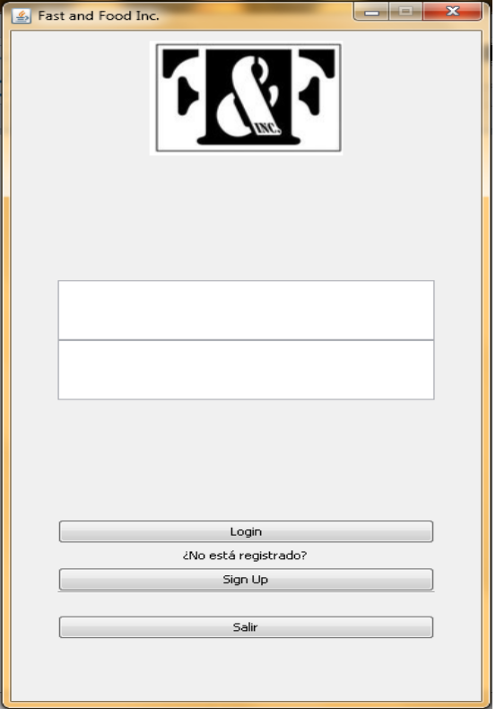

En esta interfaz podemos ver lo que será la ventana de login, donde introduciremos el usuario y la contraseña mediante el teclado, además de ofrecer la posibilidad de darse de alta en la aplicación como vendedor a través del botón "Sign up".

Esta interfaz permite darse de alta en la herramienta como vendedor. Acto seguido, el usuario registrado se auto-logueará en la misma.

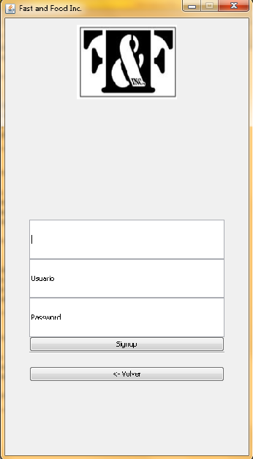

Pantalla de encargado

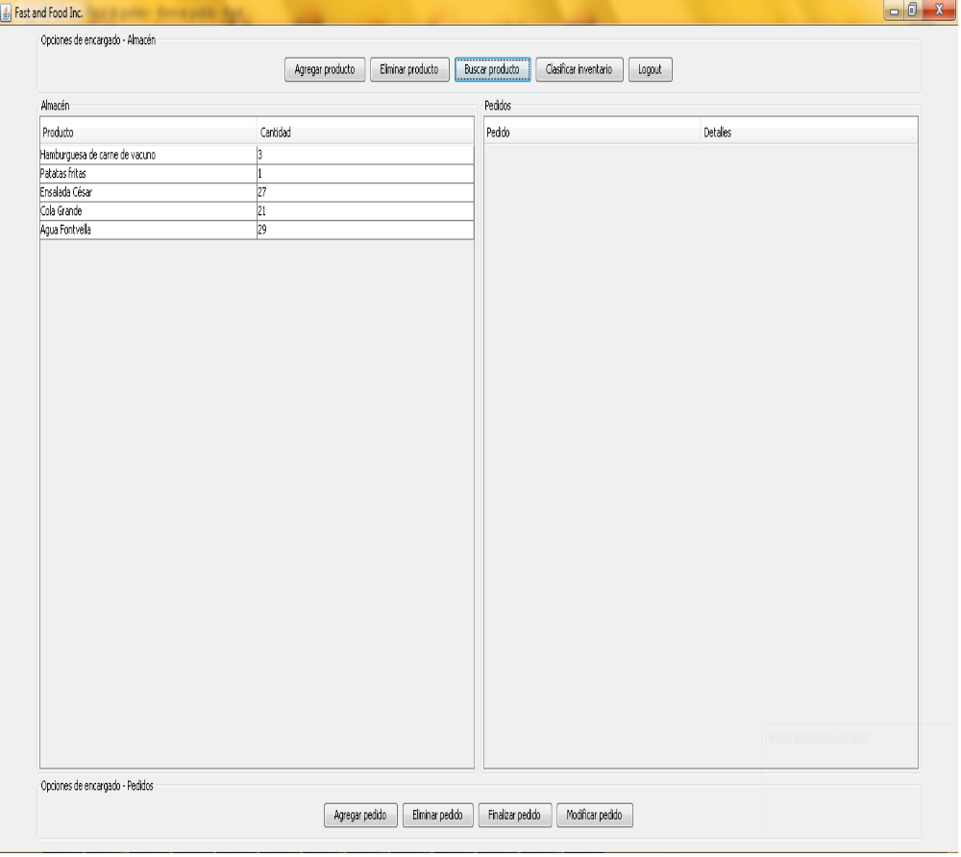

En la ventana de almacén podemos ver a la izquierda de la pantalla los productos del almacén y a la derecha los pedidos realizados.

Usando las opciones de esta ventana nos saldrán los siguientes Pop-ups según pinchemos en las opciones:

Si usamos el botón agregar producto (usemos el de almacén o el de pedido), saldrá la misma ventana que nos permitirá introducirlo.
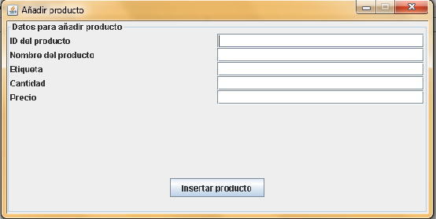

Si usamos el botón de eliminar producto (usemos el de almacén o el de pedido), se verá la siguiente interfaz permitiéndolo.

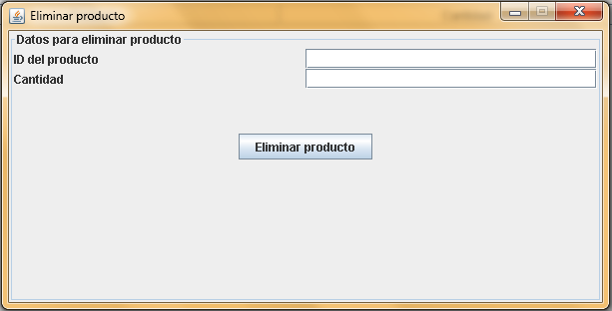

Si usamos el botón de buscar producto se nos mostrará la siguiente interfaz donde podemos buscarlo en función de su ID o su nombre.

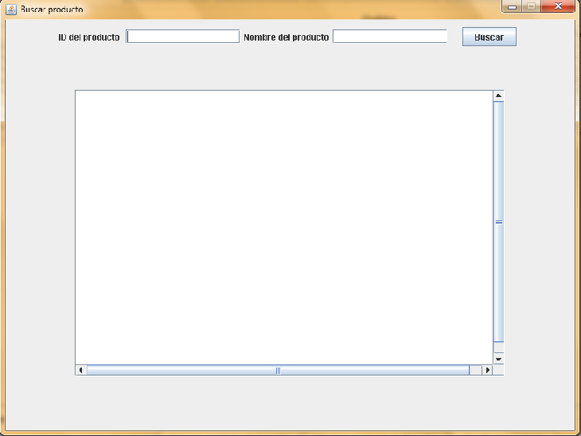

Si pulsamos agregar pedido se nos mostrará una interfaz donde podremos añadir el pedido con los productos deseados mediante las interfaces mostradas anteriormente y, además, pudiendo añadir el nombre del proveedor.
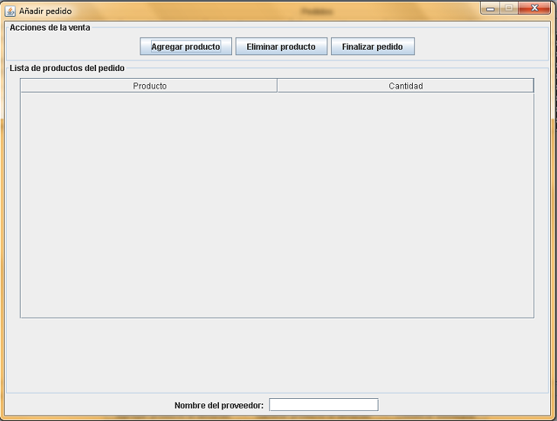
Si usamos el botón eliminar pedido nos pedirá el ID del pedido para confirmar el que queremos eliminar mediante la siguiente interfaz.

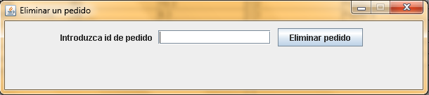
A través del botón modificar pedido accedemos a una pantalla donde introducimos el ID del pedido y se nos muestran sus productos con posibilidad de edición.

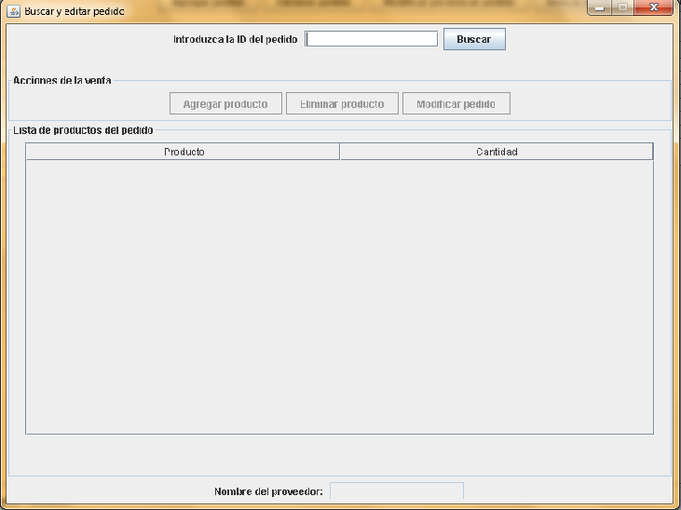

Pantalla de administrador

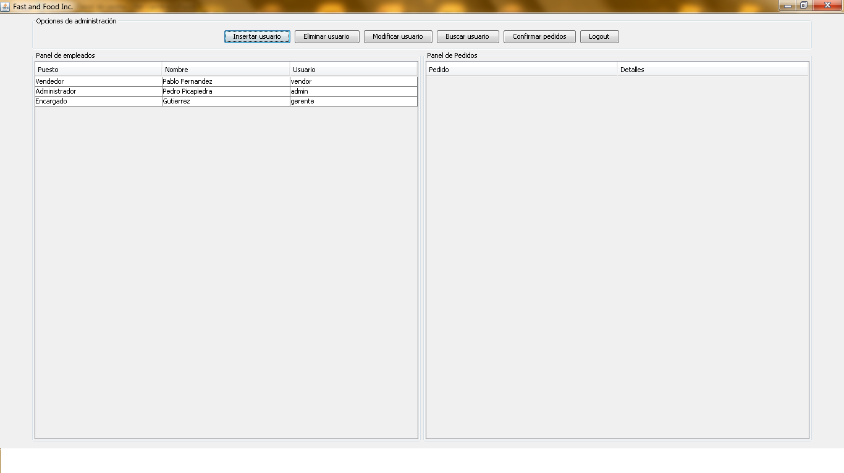
En la ventana de la administración podemos observar a la izquierda de la pantalla lo que sería la gestión de usuarios y a la derecha la gestión de pedidos pudiendo así hacer cualquier modificación especificada mediante los botones. Cada división cuenta con los botones pertinentes y asignados a su ventana y la lista donde se mostrarían los usuarios y pedidos (que se van a confirmar).

A continuación se muestran las ventanas que se producen al usar los diferentes botones de la interfaz.

Si pulsamos en “Insertar usuario” se nos mostrará la siguiente ventana donde podremos introducir el Nombre del empleado, el nombre de usuario que va a usar este para loguear su contraseña y su puesto de trabajo.
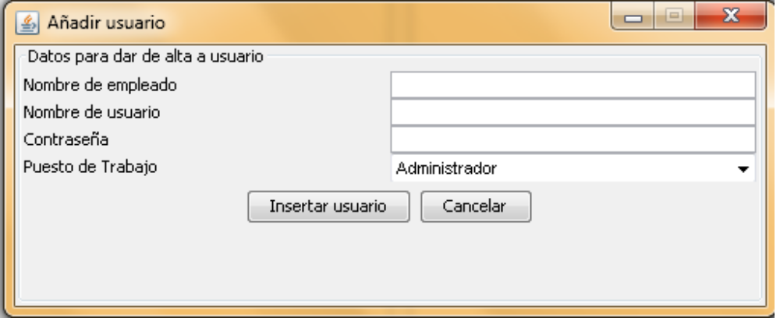

Usando el botón “Eliminar usuario” tendríamos que introducir el nombre del usuario para confirmar cual queremos borrar.

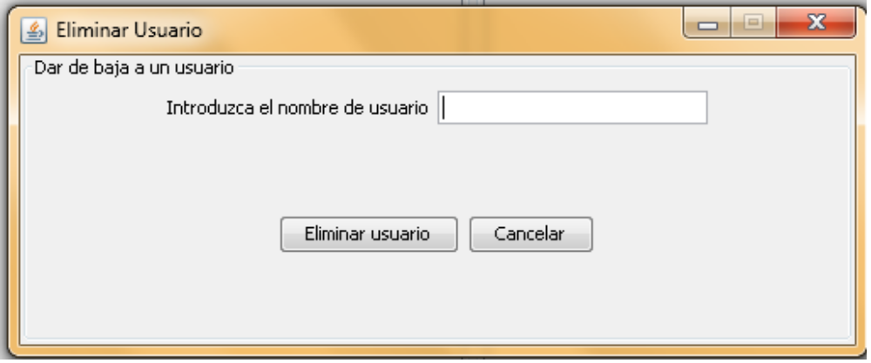
Si pulsamos el botón “Modificar usuario” se nos mostrará una pantalla en la cual podremos modificar la contraseña del usuario a elegir.

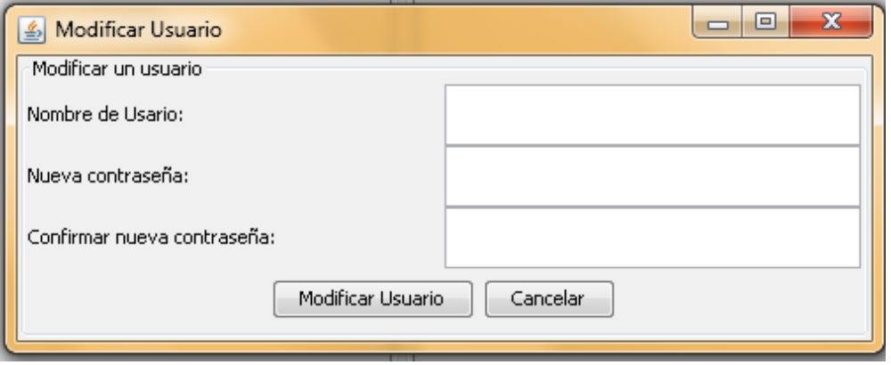

Pulsando el botón “Buscar Usuario” tenemos una búsqueda a filtrar por el rol de trabajo o por el nombre que introduzcamos.
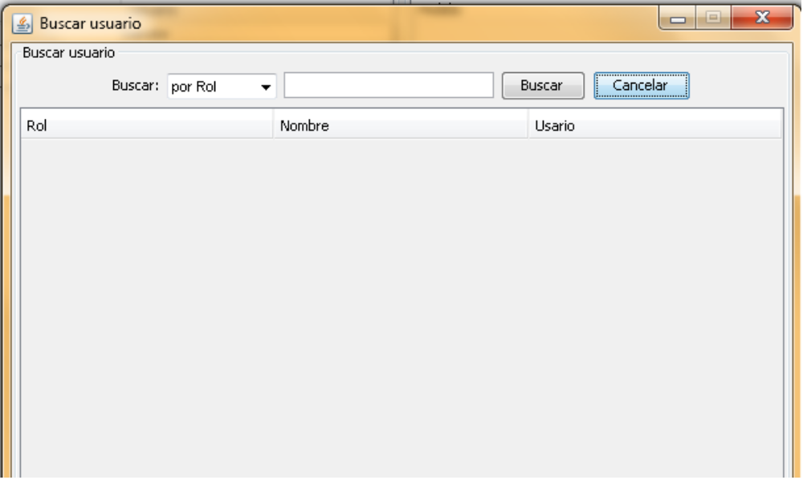

Pulsando el botón “Confirmar pedidos” se confirmarán todos aquellos pedidos pendiente de confirmación. Por lo tanto, no requerirá de una interfaz gráfica.

Pantalla de vendedor

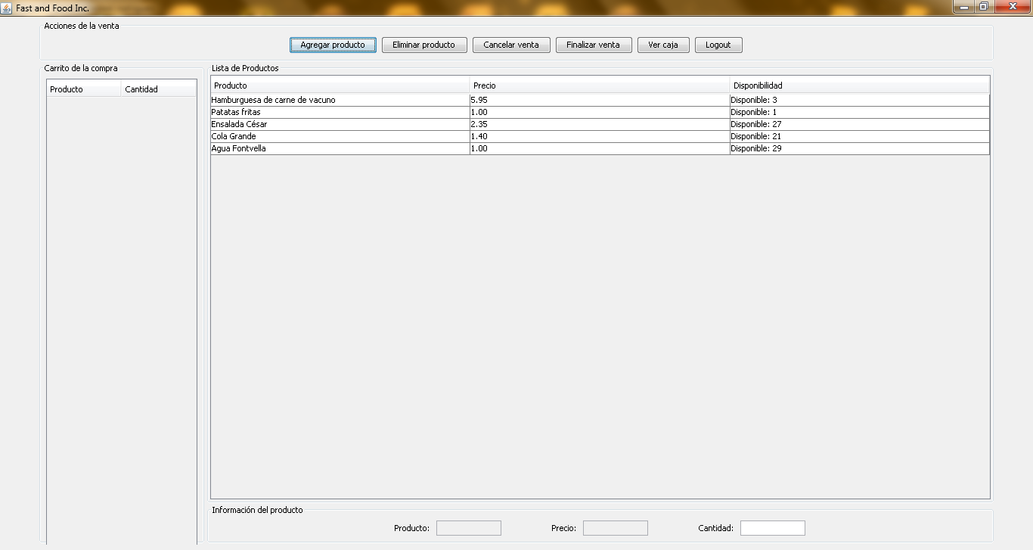
En la interfaz del vendedor podemos ver el carrito de la compra del cliente de la tienda a la izquierda (el cual se podrá modificar añadiendo o eliminando productos) y los diferentes productos con sus variantes inmediatamente debajo del producto. Es decir si queremos una hamburguesa con queso o sin él y algunas variantes más.

De las ventanas que no hemos visto anteriormente de esta interfaz que nos faltan por ver, nos queda la del botón “Ver caja” que nos mostraría el dinero conseguido durante ese día.

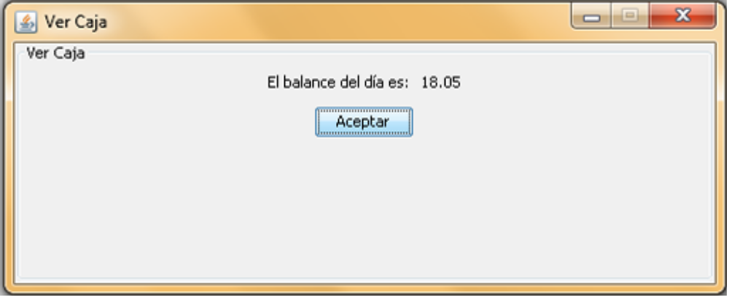

Funciones
En el presente apartado se exponen todas las funciones de las que hace uso la aplicación. Se encuentran divididas por funcionalidad de la plataforma.

- Gestión de aplicación

GAP-001
Función: Darse de alta
Prioridad: Alta
Estabilidad: Alta
Descripción: El usuario se auto-loguea con sus datos y se le da de alta como vendedor.
Entrada: Nombre del trabajador, Nombre de usuario, Contraseña de usuario
Actor: TODOS
Salida: Mensaje de éxito o error
Origen: GUI
Destino: Sistema
Necesita: Base de datos
Acción: Loguear en el sistema
Precondición: El usuario existe en la BD
Postcondición: Ser loguea el usuario

GAP-002
Función: Login
Prioridad: Alta
Estabilidad: Alta
Descripción: El usuario introducirá sus datos en la interfaz gráfica. Acto seguido, presionará un botón y se logueará.
Entrada: Nombre de usuario, Contraseña de usuario
Actor: TODOS
Salida: Mensaje de éxito o error
Origen: GUI
Destino: Sistema
Necesita: Base de datos
Acción: Loguear en el sistema
Precondición: El usuario existe en la BD
Postcondición: Se loguea el usuario

GAP-003
Función: Logout
Prioridad: Alta
Estabilidad: Alta
Descripción: El usuario cerrará la sesión y se volverá a mostrar la pantalla de login.
Entrada: Vacía
Actor: TODOS
Salida: Mensaje de éxito indicando que se ha cerrado sesión correctamente.
Origen: GUI
Destino: Sistema
Necesita: Nada
Acción: Cerrar sesión de usuario
Precondición: Tener iniciada la sesión
Postcondición: Se cierra la sesión del usuario

- Gestión de usuario

GU-001
Función: Insertar usuario
Prioridad: Media
Estabilidad: Alta
Descripción: El administrador podrá insertar un
trabajador previamente contratado a la BD rellenando una serie de información
del mismo, como por ejemplo su nombre, nombre de usuario, contraseña y rol
, es decir, toda la información necesaria para el acceso a la herramienta.
Entrada: Rol del usuario, nombre del trabajador, nombre de usuario, contraseña del usuario.
Actor: Administrador
Salida: Mensaje de éxito indicando que el usuario se ha agregado correctamente.
Origen: GUI
Destino: Sistema
Necesita: Base de datos de trabajadores
Acción: Dar de alta a un trabajador
Precondición: No tiene que estar registrado un usuario con ese nombre, estar logueado y que el usuario tenga permisos.
Postcondición: Se agrega el usuario a la BD.

GU-002
Función: Eliminar usuario
Prioridad: Media
Estabilidad: Alta
Descripción: El administrador podrá eliminar un trabajador previamente contratado
a la BD. El administrador obtendrá una lista con todos los trabajadores dados de alta y elegirá aquel que quiera suprimir
Entrada: Nombre de usuario.
Actor: Administrador
Salida: Mensaje de éxito indicando que el usuario se ha borrado correctamente.
Origen: GUI
Destino: Sistema
Necesita: Base de datos de trabajadores
Acción: Da de baja a un usuario
Precondición: El usuario tiene que existir previamente, estar logueado y que el usuario tenga permisos.
Postcondición: Se borra el usuario de la BD

GU-003
Función: Modificar usuario
Prioridad: Media
Estabilidad: Alta
Descripción: Permite cambiar la contraseña de un trabajador dado.
Entrada: Nueva contraseña.
Actor: Administrador
Salida: Mensaje de éxito indicando que el usuario se ha modificado.
Origen: Consola
Destino: Sistema
Necesita: Base de datos de trabajadores
Acción: Modifica los datos de un usuario
Precondición: El usuario tiene que existir previamente, estar logueado y que el usuario tenga permisos.
Postcondición: Se modifican los datos del usuario.

GU-004
Función: Buscar usuario
Prioridad: Media
Estabilidad: Media
Descripción: Permite buscar un usuario
Entrada: Nombre de trabajador
Actor: Administrador
Salida: Datos del trabajador dado
Origen: GUI
Destino: : Sistema
Necesita: Base de datos de trabajadores
Acción: Busca un usuario
Precondición: La base de datos existe, estar logueado y que el usuario tenga permisos.
Postcondición: Muestra el usuario buscado.

- Gestión de ventas

GV-001
Función: Agregar producto a la venta
Prioridad: Media
Estabilidad: Alta
Descripción: El usuario agrega un producto al carro.
Entrada: Nombre del producto, Cantidad del producto
Actor: Vendedor
Salida: Mensaje de éxito indicando que los productos se han agregado al carro.
Origen: GUI
Destino: Sistema
Necesita: Base de datos de ventas
Acción: Agregar producto a la venta.
Precondición: Producto esté disponible, estar logueado y que el usuario tenga permisos.
Postcondición: Se agrega el producto al carro si está disponible.

GV-002
Función: Eliminar producto de la venta
Prioridad: Media
Estabilidad: Alta
Descripción: El usuario elimina un producto del carro.
Entrada: Nombre de producto
Actor: Vendedor
Salida: Mensaje de éxito indicando que los productos se han eliminado del carro correctamente
Origen: GUI
Destino: Sistema
Necesita: Base de datos de ventas
Acción: Eliminar producto del carro
Precondición: Tiene que haber añadidos productos al carro, estar logueado y que el usuario tenga permisos.
Postcondición: Se eliminan productos del carro.

GV-003
Función: Finalizar venta
Prioridad: Media
Estabilidad: Media
Descripción: El usuario finaliza la venta una vez el cliente ya no quiere añadir más productos al carro.
Entrada: Vacía
Actor: Vendedor
Salida: Se verán los detalles del pedido.
Origen: GUI
Destino: Sistema
Necesita: Base de datos de ventas
Acción: Finalizar pedido
Precondición: Estar logueado y que el usuario tenga permisos.
Postcondición: Se muestran los detalles del pedido.

GV-004
Función: Añadir venta
Prioridad: Media
Estabilidad: Media
Descripción: La función crea una venta.
Entrada: Lista de productos de la venta
Actor: Vendedor
Salida: Mensaje de éxito indicando que la venta ha sido realizada, además de la posibilidad de ver cambio y de generar la factura.
Origen: GUI
Destino: Sistema
Necesita: Base de datos de ventas
Acción: Añadir venta
Precondición: Estar logueado y que el usuario tenga permisos.
Postcondición: Se añade la venta.

GV-005
Función: Cancelar venta
Prioridad: Media
Estabilidad: Media
Descripción: El usuario cancela la venta si no es lo que quiere el cliente.
Entrada: Identificador de venta
Actor: Vendedor
Salida: Mensaje de éxito indicando que la venta ha sido cancelada.
Origen: GUI
Destino: Sistema
Necesita: Base de datos de ventas
Acción: Cancelar venta
Precondición: El vendedor tiene que haber creado la venta, estar logueado y que el usuario tenga permisos.
Postcondición: Se cancela la venta.

GV-006
Función: Generar factura
Prioridad: Media
Estabilidad: Alta
Descripción: El usuario genera la factura de acuerdo con la opción del cliente.
Entrada: Identificador de venta
Actor: Vendedor
Salida: Mensaje de éxito indicando que la factura se ha generado correctamente.
Origen: GUI
Destino: Sistema
Necesita: Base de datos de ventas
Acción: Generar factura
Precondición: La venta tiene que existir y debe haber sido finalizada.
Postcondición: Se genera la factura.

GV-007
Función: Ver cambio
Prioridad: Media
Estabilidad: Media
Descripción: El usuario introducirá la cantidad que ha dado el cliente para pagar el producto. El sistema le indicará cual es el dinero a devolver al cliente.
Entrada: Cantidad de dinero pagada al vendedor, Lo que cuesta la venta
Actor: Vendedor
Salida: Se muestra el cambio en la interfaz gráfica.
Origen: GUI
Destino: Sistema
Necesita: Base de datos de ventas
Acción: Ver cambio
Precondición: La venta debe existir y el cliente debe haber pagado, estar logueado y que el usuario tenga permisos.
Postcondición: Se muestra el cambio que hay que dar al cliente.

GV-008
Función: Mostrar balance diario
Prioridad: Media
Estabilidad: Media
Descripción: Se mostrarán las ganancias del día correspondientes.
Entrada: Vacía
Actor: Vendedor
Salida: Se muestra las ganancias del día por la interfaz gráfica.
Origen: Sistema
Destino: GUI
Necesita: Base de datos de ventas
Acción: Ver cambio
Precondición: Estar logueado y que el usuario tenga permisos.
Postcondición: Se muestra las ganancias diarias.

- Gestión de almacén
GA-001
Función: Agregar Producto
Prioridad: Media.
Estabilidad: Media
Descripción: El usuario introducirá los datos de un producto. Este producto será añadido al inventario. Si el producto ya existe en el almacén, se actualizará la cantidad de producto existente.
Entrada: Nombre de producto.
Actor: Encargado.
Salida: Notificación de éxito / fallo.
Origen: GUI.
Destino: Sistema.
Necesita: Base de datos de productos.
Acción: Añade un nuevo producto al almacén.
Precondición: Estar logueado y que el usuario tenga permisos.
Postcondición: Se añade un nuevo producto al almacén.

GA-002
Función: Eliminar Producto.
Prioridad: Media.
Estabilidad: Media
Descripción: Se elimina el producto indicado de la lista de productos del almacén. Si el producto no existe se notifica del error al usuario.
Entrada: Nombre de producto.
Actor: Encargado.
Salida: Notificación de éxito / fallo.
Origen: GUI.
Destino: Sistema.
Necesita: Base de datos de productos.
Acción: Eliminar un producto del almacén.
Precondición: Estar logueado y que el usuario tenga permisos.
Postcondición: Se elimina un producto del almacén.

GA-003
Función: Buscar Producto.
Prioridad: Media.
Estabilidad: Media
Descripción: Se presenta al usuario los datos del producto indicando.
Entrada: Nombre de producto o etiqueta de producto.
Actor: Encargado.
Salida: Los datos completos del producto indicado.
Origen: GUI.
Destino: Sistema.
Necesita: Base de datos de productos.
Acción: Busca y presenta los datos de un producto.
Precondición: Estar logueado y que el usuario tenga permisos.
Postcondición: Se busca y presenta los datos de un producto.

GA-004
Función: Clasificar Inventario
Prioridad: Media
Estabilidad: Media
Descripción: Muestra la lista de productos del almacén, ordenados por el parámetro que introduzca el usuario.
Entrada: Lista de productos, Parámetro de ordenación.
Actor: Encargado
Salida: Lista de productos ordenada.
Origen: GUI
Destino: Sistema
Necesita: Base de datos de productos.
Acción: Ordena una lista de productos
Precondición: Estar logueado y que el usuario tenga permisos.
Postcondición: Se ordena y muestra una lista de productos

- Gestión de pedidos
GP-001
Función: Añadir pedido
Prioridad: Media
Estabilidad: Alta
Descripción: La función creará un nuevo pedido.
Entrada: Nada
Actor: Encargado
Salida: Nuevo pedido creado
Origen: GUI
Destino: Sistema
Necesita: Base de datos de pedidos
Acción: Crear un nuevo pedido
Precondición: Estar logueado y que el usuario tenga permisos.
Postcondición: Se creará un nuevo pedido donde puede agregar productos.

GP-002
Función: Eliminar Pedido
Prioridad: Media
Estabilidad: Alta
Descripción: Se eliminaran todas las cantidades de productos en dicho pedido y se eliminará el producto.
Entrada: Identificador de Pedido
Actor: Encargado
Salida: Notificación de que el pedido ha sido eliminado.
Origen: GUI
Destino: Sistema
Necesita: Base de datos de pedidos
Acción: Borrar un pedido
Precondición: El pedido debe existir, estar logueado y que el usuario tenga permisos.
Postcondición: El pedido se eliminará con todo su contenido.

GP-003
Función: Finalizar pedido
Prioridad: Media
Estabilidad: Media
Descripción: Se finalizará el pedido dando la opción de imprimir factura o no.
Entrada: Identificador de pedido
Actor: Encargado
Salida: Se muestran los detalles del pedido.
Origen: GUI
Destino: Sistema
Necesita: Base de datos de pedidos
Acción: Completar el pedido
Precondición: El pedido debe existir y tener al menos un producto agregado.
Postcondición: Se finaliza el pedido y se muestran los detalles del pedido.

GP-004
Función: Buscar pedido
Prioridad: Alta
Estabilidad: Media
Descripción: Se visualizará el pedido según se introduzcan los productos en la pantalla.
Entrada: Identificador de Pedido.
Actor: Encargado
Salida: Productos en lista
Origen: GUI
Destino: Sistema
Necesita: Base de datos de pedidos
Acción: Mostrar los productos pertenecientes al pedido en pantalla.
Precondición: Que se tenga algún producto en el pedido, estar logueado y que el usuario tenga permisos.
Postcondición: Se actualiza el pedido por pantalla

GP-005
Función: Modificar pedido
Prioridad: Media
Estabilidad: Alta
Descripción: Permite modificar el contenido de un pedido.
Entrada: Identificador de pedido, Producto
Actor: Encargado
Salida: Pedido
Origen: GUI
Destino: Sistema
Necesita: Base de datos de pedidos
Acción: Modificar el pedido
Precondición: Que el pedido exista.
Postcondición: Actualización del pedido

GP-006
Función: Confirmar pedido
Prioridad: Media
Estabilidad: Alta
Descripción: Permite confirmar la realización de los pedidos que aún no han sido confirmados, añadiendo los productos al almacén una vez confirmados.
Entrada: Vacía
Actor: Administrador
Salida: Mensaje de éxito indicando que los pedidos se han confirmado.
Origen: GUI
Destino: Sistema
Necesita: Base de datos de pedidos
Acción: Confirmar el pedido
Precondición: Que el pedido exista.
Postcondición: Actualización de los pedidos que aún no se han confirmado al estado confirmado y adición de los productos de los pedidos al almacén.

Requisitos de Rendimiento
RNF001. La plataforma está diseñada para soportar una carga esperada por un local comercial, de tamaño mediano, con un número de usuarios total no superior a la veintena, con la posibilidad de que se encuentren todos conectados al sistema a la vez.
RNF002. La aplicación maneja diferentes ficheros y (bases de datos) que serán accedidas cada vez que se realice una transacción. Sólo se podrán modificar los datos de un usuario cada vez.
RNF003. La respuesta que dará al sistema de acuerdo con la petición del usuario deberá ser menor a 1 segundo.

Restricciones de Diseño
- El software está escrito en Java de la compañía Oracle, la versión usada en Java 7.
- Tener un servidor con MySQL instalado.
- El texto introducido en los cuadros de texto debe tener un formato determinado como la cantidad, nombre del producto, si no es así, se mostrará un mensaje de error.
- La herramienta está implementada como una aplicación de escritorio.
- Existe una base de datos.

Atributos del Sistema
RNF004. Seguridad: Los datos personales de los clientes así como los de los trabajadores son confidenciales y son usados para el uso exclusivo de venta de pedidos. La herramienta tiene una seguridad basada en login y password.
RNF005. Portabilidad: El sistema debe ser portable, para que se pueda instalar en diferentes equipos de la misma empresa sin complicaciones.
RNF006. Mantenibilidad: El sistema debe ser diseñado para un mantenimiento sin complicaciones. Para que de esta manera, pueda ser ampliado u corregido en caso de ser necesario.

